לכבוד
אלירן כהן
ת.ז. 302802376

שלום רב,
אנו מודים לך על הצגת מועמדותך לתכנית המוסמך בגיל הרך ע"ש ד"ר יוסף י. שוורץ, לשנת הלימודים תשפ"ד בבית-הספר לעבודה סוציאלית ולרווחה חברתית באוניברסיטה העברית בירושלים.
עם השלמת תהליך הועדה, הוכנס שמך בשלב זה לרשימת המתנה.
ברגע שתתקבל החלטה סופית מהוועדה, נודיעך במכתב נוסף.

ב ב ר כ ה ,
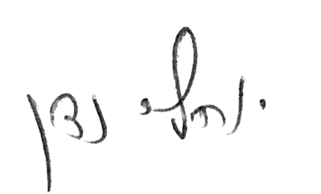
פרופ' יוחאי נדן
ראש תוכניות המוסמך

